PO CO WIETRZYĆ POMIESZCZENIA,  W KTÓRYCH UCZY SIĘ TWOJE DZIECKO ?  Wietrzenie sal lekcyjnych oraz pokoi, w których dziecko odrabia lekcje jest jednym  z elementów higieny procesów nauczania poprawiającym jego skuteczność. Pomieszczenia należy wietrzyć głównie ze względu na wzrost stężenia dwutlenku węgla, którego nadmierna ilość  w powietrzu wdychanym przez uczniów może prowadzić  do zmniejszenia koncentracji  i ograniczenia przyswajania wiadomości podczas zajęć edukacyjnych oraz nauki w domu. |  |  | WOJEWÓDZKA STACJA SANITARNO-EPIDEMIOLOGICZNA  W OLSZTYNIE |  |  | WIETRZENIE POMIESZCZEŃ PRZEZNACZONYCH  DO NAUKI  (Wskazówki dla rodziców)
 |  |  | 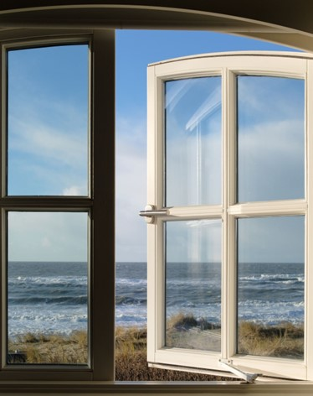

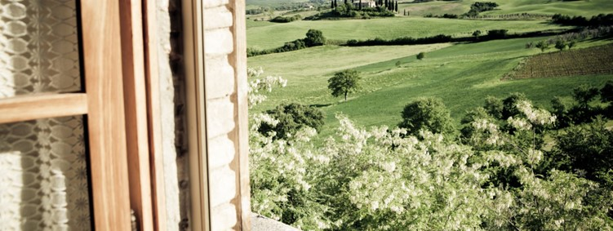 |  |  |  | Podczas 8-godzinnego dnia pracy za próg bezpieczeństwa przyjmuje się stężenie CO₂ równe 5000 ppm (cząsteczek CO₂ na milion cząsteczek powietrza). Jest to jednak granica bezpieczeństwa,  a nie komfortu i wpływu na zdrowie. Przyjmuje się,  że powietrze o bardzo dobrej jakości powinno zawierać nie więcej niż 600 ppm, a minimum higieniczne to 1000 ppm. Jakość powietrza poza tą granicą uznaje się za niewłaściwą i mającą niekorzystny wpływ na pracę umysłową człowieka. | Pomieszczenia do nauki należy wietrzyć również ze względu  na ograniczenie wilgotności powietrza, sprzyjającej rozwojowi roztoczy i pleśni (powodujących zaostrzenie astmy  i pozostałych chorób alergicznych). Ponadto wymiana powietrza na świeże, zmniejsza stężenie lotnych związków organicznych emitowanych przez materiały budowlane i wykończeniowe oraz elementy wyposażenia pomieszczeń.  